Sky Breaker – Reporte de avance
Creación de videojuegos · Grupo IDGS10D11 · [Nombre completo] · 27 de octubre de 2026
Sky Breaker lleva un 75 % de avance: la jugabilidad, los poderes, los enemigos, los escenarios, los personajes y los menús ya funcionan. Falta la etapa de pruebas con jugadores externos y la publicación.

1. Avance
De las cuatro etapas del plan de 12 semanas, dos están terminadas, la producción principal está casi completa y la última apenas inicia.
Etapa | Semanas | Avance | Qué falta
Preproducción (GDD, herramientas, repositorio) | 1–2 | 100 % | —
Prototipo (vuelo, tuberías, puntuación, récord) | 3–5 | 100 % | —
Producción principal (poderes, enemigos, escenarios, arte, audio, menús) | 6–9 | 90 % | Pulido del arte final
Pruebas, balance y publicación | 10–12 | 15 % | Pruebas con jugadores externos, tutorial, versión Android, material de publicación

Terminado: vuelo con un botón, tuberías infinitas, vidas y récord, 5 poderes, 4 enemigos con ataques distintos, tuberías especiales, 3 escenarios con música propia, 5 personajes (4 con súper poder exclusivo), menús, ajustes y sonido.
Pendiente: pulido del arte, pruebas con 5 a 10 jugadores externos y balance, pantalla de tutorial, compilación y pruebas en Android, material de publicación.

2. Requerimientos cubiertos
Nueve de los diez requerimientos del GDD están implementados; solo falta la versión de Android.
Requerimiento del GDD | Estado | Cómo se implementó
Vuelo con un botón y gravedad | Cumplido | Toque, clic o ESPACIO para aletear
Tuberías infinitas y dificultad progresiva | Cumplido | Generación con pooling; el hueco se reduce y la velocidad sube hasta los 100 puntos
Vidas, invulnerabilidad y récord | Cumplido | 1 a 3 vidas, 2 s de parpadeo tras un golpe, récord guardado con PlayerPrefs
Poderes | Cumplido | Vida extra, cañón, encoger, fantasma y escudo
Enemigos con comportamientos distintos | Cumplido | Murciélago, avispa (aguijones), dron (láser) y cuervo (bombas) desde 10, 15, 20 y 25 puntos
Tuberías especiales | Cumplido | Agrietadas (se rompen con un disparo) y fantasma (se traspasan)
Escenarios | Cumplido | Cielo de las Tuberías, Fábrica Flotante y Tormenta Nocturna, cambian cada 40 puntos
Sonido y música | Cumplido | Más de 30 efectos y 4 canciones chiptune generadas por código
Menús, HUD y ajustes | Cumplido | Menú, pausa, ajustes de volumen y vibración, créditos y fin de partida
Versión Android | Pendiente | Se compilará y probará en un teléfono real en la semana 11

Recursos gráficos del juego: Pico con sus 3 cuadros de aleteo, los 4 enemigos, los poderes y proyectiles, los objetos de los súper poderes y los 4 personajes cabeza.
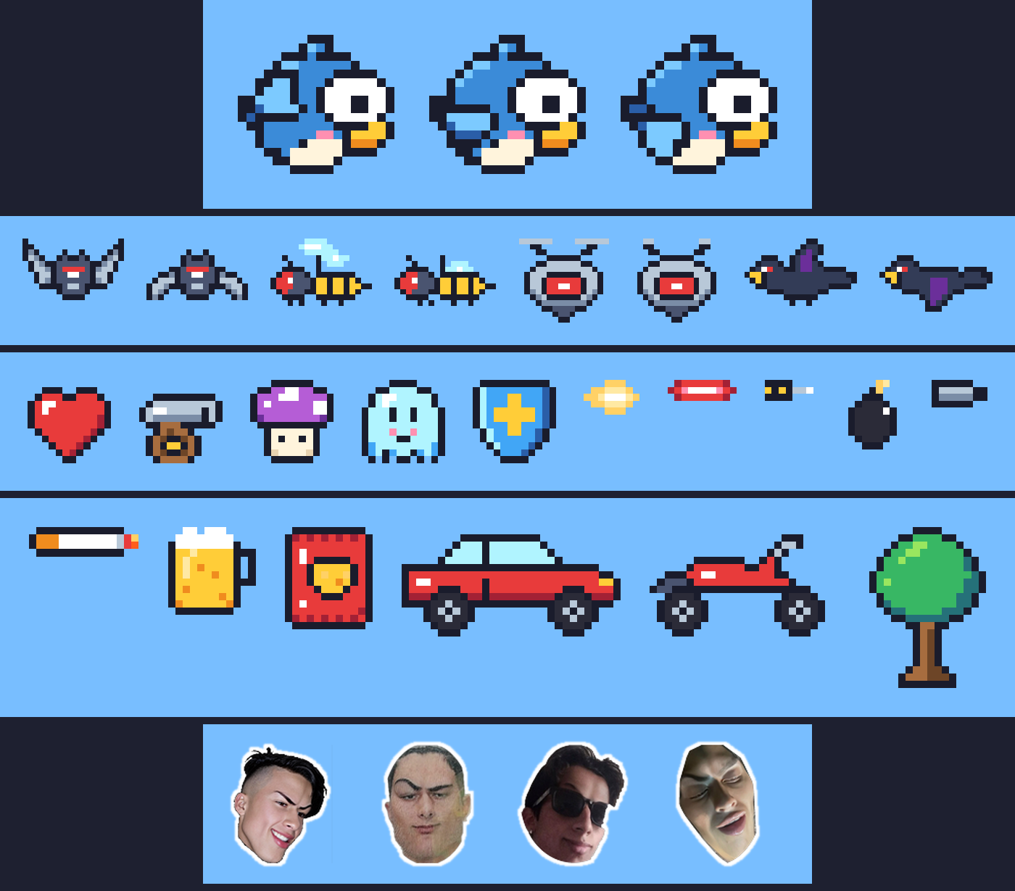
Figura 1. Sprites del juego.

Capturas del juego
Tomar en Unity con Play y pegarlas debajo de cada punto:
- Menú principal con los selectores de personaje y escenario
- Partida en curso con el HUD (puntuación, vidas y un poder activo)
- Un enemigo atacando, con el aviso de "Nuevo enemigo"
- Un súper poder activo (por ejemplo, la laguna de Justo Prime)
- Pantalla de fin de partida con "¡Nuevo récord!"

3. Experiencia de usuario
El juego se diseñó para entenderse en segundos y no hacer esperar al jugador.
Aspecto | Decisión de diseño
Navegación | Todo está a máximo dos toques; Jugar es el botón más grande; reintentar es inmediato
Diseño visual | Pixel art de colores brillantes, texto con contorno oscuro legible sobre cualquier fondo, botones grandes para pantallas táctiles, respeto del área segura de teléfonos con muesca
Facilidad de uso | Un botón para volar y uno para disparar; HUD mínimo; asistencia de puntería en el cañón
Retroalimentación en el juego | Aviso de cada enemigo nuevo, parpadeo rojo y sonido antes de cada ataque, puntos flotantes, temblor de cámara al recibir un golpe, un sonido por acción

Retroalimentación de jugadores y cambios realizados:
Comentario | Cambio
Las tuberías estaban demasiado juntas | Separación de 4.2 a 6.5 unidades (+55 %) y huecos más altos (3.8 al inicio, 2.7 mínimo)
Los enemigos eran difíciles de esquivar | Enemigos y proyectiles más lentos, un solo enemigo a la vez hasta los 40 puntos, zonas de choque 25 % más pequeñas
Los enemigos eran difíciles de eliminar | Cañón con 8 disparos (antes 5), asistencia de puntería y el dron cae con un disparo

4. Pruebas
Se hicieron pruebas técnicas en cada versión, pruebas de usuario con el equipo y una lista de pruebas funcionales.
Pruebas técnicas: cada versión del código se compiló sin errores ni advertencias antes de subirla a GitHub, y las texturas generadas por código (nubes, montañas, fábrica, tuberías) se convirtieron en imágenes para revisarlas.
- Pegar aquí la captura de la Consola de Unity con 0 errores

Pruebas funcionales
Escribir "Pasó" o "Falló" en la última columna al probar cada caso en Unity.
# | Caso de prueba | Resultado esperado | Resultado
1 | Tocar o presionar ESPACIO | El personaje aletea hacia arriba
2 | Chocar con una tubería con 1 vida | Fin de partida
3 | Tomar el corazón y luego chocar | Pierde 1 vida y parpadea 2 s
4 | Superar el récord y cerrar el juego | El récord sigue guardado al volver a abrir
5 | Tomar el cañón y disparar a un enemigo | El enemigo explota y suma puntos
6 | Disparar a una tubería agrietada | La tubería se rompe y suma 1 punto
7 | Tomar el fantasma y cruzar una tubería | No pierde vida
8 | Llegar a 10, 15, 20 y 25 puntos | Aparece y se anuncia cada enemigo nuevo
9 | Llegar a 40 puntos | Cambia el escenario y la música
10 | Tomar el súper poder con cada personaje cabeza | Se activa su efecto durante 10 tuberías
11 | Pausar, cambiar volumen y continuar | El volumen cambia y la partida sigue igual
12 | Borrar récord en Ajustes | Pide confirmación y deja el récord en 0

Errores encontrados y corregidos
Fecha | Problema | Corrección
27/10/2026 | Las tuberías estaban demasiado juntas (reportado por jugadores) | Mayor separación y huecos más altos
27/10/2026 | Los enemigos eran difíciles de esquivar y eliminar (reportado por jugadores) | Enemigos más lentos, asistencia de puntería, más munición
27/10/2026 | El recorte de un personaje tenía bordes dentados | Contorno suavizado
26/10/2026 | El aviso rojo de un enemigo seguía parpadeando después de pasar al jugador | El aviso se apaga cuando el enemigo deja de atacar
26/10/2026 | El cuervo soltaba bombas que caían detrás del jugador | Ahora calcula el tiempo de caída antes de soltarla
26/10/2026 | Un sprite podía mostrarse con el tamaño equivocado | El caché de sprites distingue la escala
26/10/2026 | Las montañas nocturnas casi no se veían | Colores con más contraste

